

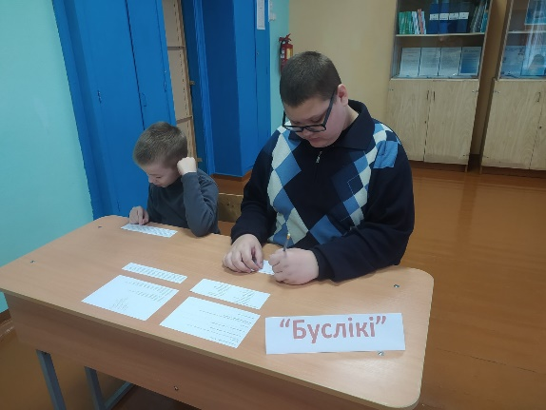

**6 апреля 2024г.**

**День гражданского и патриотического воспитания**

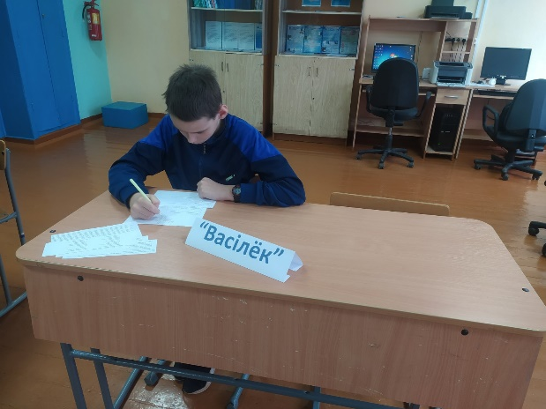

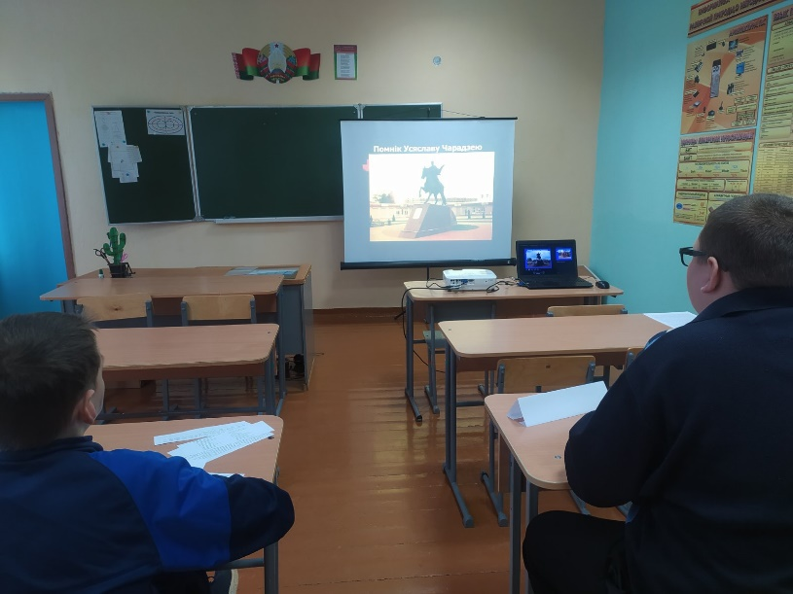

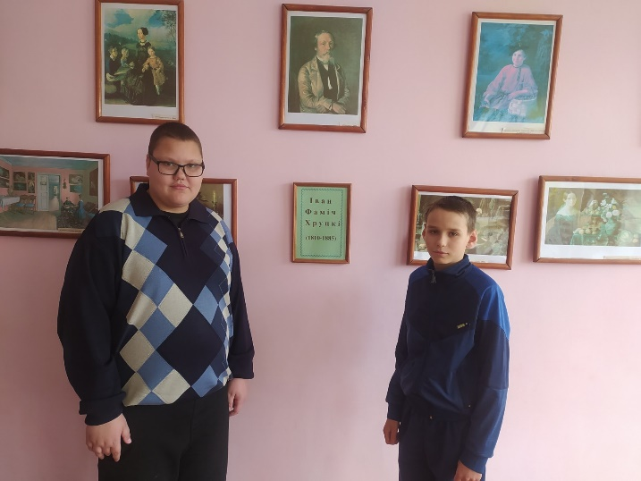

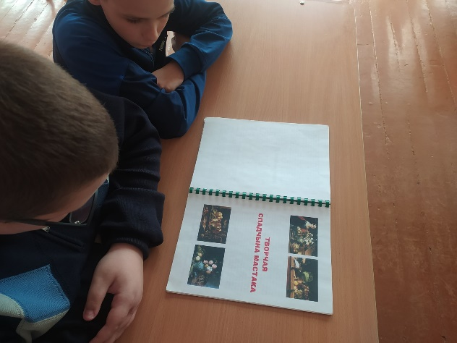

6 апреля в рамках шестого школьного дня для учащихся школы проведены мероприятия, главной целью которых было воспитание патриотических чувств, любви и уважения к своей Родине. Ребята приняли участие в интеллектуальной игре «Жыву ў Беларусі і тым ганаруся». Соревновались команды “Буслікі” и “Васількі”: вспоминали пословицы, разгадывали кроссворды, отвечали на вопросы викторины. Затем для учащихся состоялась виртуальная экскурсия “7 чудес Беларуси”, в процессе которой ребята узнали о важнейших знаковых местах и достопримечательностях нашей страны. Также сегодня прошел час общения “Мои чудесные земляки”. Учащиеся познакомились с биографией и творчеством известного художника-земляка Ивана Хруцкого.